’

En berättelse om hur det var att leva för ungefär tusen år sedan i Europa och norden framförallt

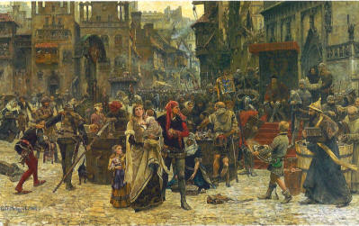

av: Knut Kollberg ES1A

Inledning sida 3

Folkvandringar sida 3
Konsekvenser av folkvandringarna
Det Feodala Samhället sida 4
Vad är ett feodalt samhälle?
Hur fungerade det feodala samhället?
Hur uppkom feodalismen?
Kyrkan sida 5
Hur kyrkan fick sin makt
Korståg
Korstågens bakgrund och resultat
Norden Under Medeltiden sida 6
Norden blir kristet
Folkungatiden
Ståndssamhälle och stormän
Heliga Birgitta
Digerdöden
Kalmarunionen
Stockholms blodbad
Gustav Vasa
Sammanfattning sida 8

Slutsats sida 9

Inledning
Tänk dig att gå upp tidigt på morgonen i ett ruckel mitt inne i skogen och vara tvungen att slita hela dagen fram till du somnar. Det skulle inte heller kunna slappna av med lite tv eller surfa på Internet när dagen är slut. Du skulle praktiskt taget inte ha någon tid alls över för dig själv.
Du skulle antagligen också ha de fulaste tänkbara kläderna och äta den tråkigaste maten.
Rätt som det var skulle du kunna bli smittat av pesten eller någon annan sjukdom som till slut ledde till din död, för några läkare fanns det ju inte.
Men du skulle ju också kunna vara en viking, och resa till varma länder och härja och supa och slåss bäst du ville, vilket jag skulle trivas med i alla fall.
Nu har ni fått ett litet smakprov på hur ett liv på medeltiden skulle kunna vara. För det är just medeltiden jag ska leda dig igenom i detta arbete.

Luta dig tillbaka och njut.

Folkvandringar
Omkring år 400 började vissa av de stora folkstammarna i Europa och Västasien att röra på sig. Det var förstås mycket i spridda skurar och det pågick i flera hundra år.
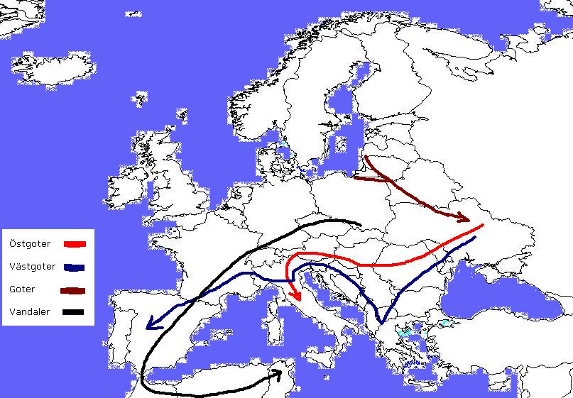Ingen kan nog ge en specifik anledning till att folk lämnade sina gamla hem och drog iväg, det är nog främst för att det var så olika anledningar som fick olika folk att flytta. Vissa kanske hade ont om plats på grund av folkökningen, andra kanske behövde mer plats att odla på än tidigare, andra kanske hade varit med om år av krig och sökte en lugnare plats osv. Men jag tror också att den mänskliga nyfikenheten bidrog i stor grad.

Konsekvenser av folkvandringarna
Den mest självklara konsekvensen av folkvandringarna var att vissa folk helt bytte plats och land, men det var inte bara rent geografiskt folket flyttade. I och med flyttningarna så ändrades också vissa av folkens kulturer och religion. En del av folken som flyttade till redan bebodda områden tog efter den kultur som redan fanns där och smälte på så vis med tiden in i mängden. I och med folkvandringarna och att västrom försvann så var det nya riken som blev de tongivande i Europa, däribland frankernas och anglosachsarnas.

Det Feodala Samhället

Någon gång på 700-800 talet började ett nytt samhällssystem växa fram och utvidgas. Detta system byggde på att det fanns olika skikt som bytte tjänster med varandra. Mat och spannmål mot skydd från fiender var det vanligaste. I början av 1000 talet var det feodalism som var samhällssystemet som rådde i nästan hela Europa.
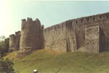

Vad är ett feodalt samhälle?
Man kan jämföra ett feodalt samhälle med en pyramid. Övers på pyramiden har vi kungen för landet. På steget under kungen i pyramiden finns det ett mindre antal så kallade vasaller (storvasaller) som kungen delar ut län till, som de ska ta hand om och styra över. Vasallerna styckar i sin tur ut länen i mindre områden och låter småvasaller ta hand om dem. Underst i pyramiden hittar vi bönderna som får låna mark av småvasallerna att odla och bruka mot en avgift.

Hur fungerade det feodala samhället?
Kort och gott var det bönderna som höll upp hela det feodala samhället genom att bruka godsägarnas jord (godsägare =liten vasall, adelsman).
I gengäld mot att de brukade jorden lovade godsägaren att skydda bönderna när kriget kom till byn. Bönderna var fick dessutom ge en stor del av skörden till godsägaren. I vissa fall ägde godsägaren mer eller mindre bönderna i sitt gods. Godsägaren var i sin tur tvungen att ge mat till storvasallen, men framförallt var småvasallerna tvungna att skaffa fram krigare och arméer som storvasallen var tvungen att ge till kungen för att få låna jorden av kungen. Ungefär så gick det runt.

Hur uppkom feodalismen?
När romarriket föll började folket flytta ut på landet igen. Man bosatte sig i bördiga dalar och flodgångar, ofta ganska avskilda från varandra och med många mil skog emellan. De flesta av dessa byar blev så småningom självförsörjande och i och med det avtog handeln rejält och handelsvägarna och andra kommunikationer förföll. Därför var det mycket svårt för kungen att bland annat utkräva skatt i alla delar av sitt rike, han kunde heller inte vara med och bestämma i överallt på samma gång heller. Men om han lät några vasaller ta hand om några områden åt honom så gick det mycket lättare.

En annan faktor var att feodalism var ett snabbt och säkert sätt att få fram dugliga arméer på. Ett exempel på det är Frankerriket som var i krig mer eller mindre hela tiden under 700-900 talet då feodalismen växte fram i riket. Frankerriket startade flera egna krig men blev också anfallna flera gånge, och detta krävde en stor armé, och genom feodalismen kunde man hämta stora mängder soldater och man lät adelsmännen utbildas till pansarklädda ryttare som var mycket viktiga i krigsföringen.

Kyrkan

På tusentalet började påven i rom få mer och mer makt, han kallade sig själv ”Papa” som betyder fader, och han ansågs vara Jesu ställföreträdare på jorden. Eftersom han var lika med Jesu ansåg han också att han stod över alla kungar och kejsare som fanns och därmed kunde inte dem bestämma över kyrkan. I och med det blev den
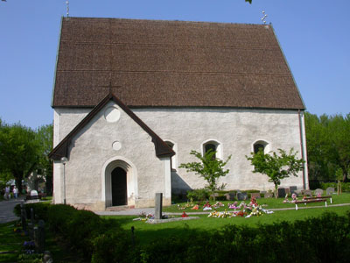
Katolska kyrkan extremt viktig i medeltidens Europa. Människan var otroligt bunden till kyrkan och man tog riktigt allvarligt på kyrkan för ingen ville ju hamna i helvetet. Man skulle också helst skänka pengar om mark till kyrkan för att säkra sin plats i himmelen. Allt detta ledde förstås till att kyrkan fick en oerhörd makt i hela Europa.

Hur Kyrkan fick sin makt
Kyrkan hade rätt att utkräva en skatt på en tiondel av allas inkomst från jordbruket, och det var självklart ingen som vägrade att betala för det var att trotsa gudarna. Kyrkan slapp dessutom att betala skatt, oavsett hur mycket jord den ägde. Allt det ledde ju såklart till att kyrkan bara blev rikare och rikare hela tiden.
Medeltidsmänniskan ansåg att allt ont var djävulens verk och att det bra var gåvor från gud, därför vågade de inte annat än att göra som gud ville, d v s lyda prästen. Det var bara kyrkan som kunde rädda dem från helvetet.

Korståg
I slutet av 1000 talet lyckades Påven Urban II och kyrkan att övertala folket framförallt överklassen att muslimerna var ett hot mot kristendomen och att de hade tagit över den heliga staden och att man var tvungen att ta tillbaka den med våld. Kyrkan lovade att alla som deltog skulle renas från synd och alla som dog skulle dö martyrdöden. Detta lockade mängder av folk ur alla samhällsklasser. År 1096 startade det första korståget med målet mot Jerusalem.

Egentligen var det ingen större skillnad på korståget och ett regelrätt krig förutom att ett korståg utkämpades i guds namn.
Efter tre år lyckades man återta Jerusalem och driva ut och döda muslimerna ur landet.

Korstågens bakgrund och resultat
Att man kunde genoföra ett korståg berodde till stor del på de förändringar som skedde i Europa under 1000-talet. Folkmängden hade ökat ordentligt och handeln likaså. Dessutom befann sig större delen av arabväldet i en nedgång och var relativt sårbart.

Korstågen som pågick i ungefär 200 uppnådde endast sina mål tillfälligt, Jerusalem återtogs av muslimerna och efter det föll resten av dom kristna fästena man hade lyckats skapa inom 100 år.
Men genom korstågen ökade handeln mellan Asien och Europa lavinartat.
Korsriddarna förde med sig stora mängder kryddor, tyg och bomull bland annat, som de hade bytt mot pälsar och metallvaror.
Man lärde sig också en hel del av Asiens kultur, litteratur och vetenskap, några saker som österlänningarna var överlägsna på.
På så sätt blev korstågen mycket viktiga för Europas framtid, även fast man inte lyckades med några enorma landvinningar för kristendomen.

Norden under medeltiden

Norden blir kristet
Norden och vikingarna hade haft sin asatro i flera hundra år.
Men runt år 800 börjar fler och fler döpa sig och gå över till kristendomen.
Från början var motståndet mot de kristna missionärerna stort, men stegvis så blev kristendomen mer och mer accepterad. Den som lyckades bäst med sin mission var nog den nordfranske munken Ansgar som kom till Sverige år 829 och träffade den svenske kungen Björn på Björkö i mälaren. Många lät döpa sig och man byggde Sveriges första kyrka.
Men resultaten från Ansgars mission höll inte så långe utan det dröjde nästan hundra år innan kristnandet återupptogs, den här gången av både Tyskland och England. Man riktade då främst in sig på kungar och hövdingar i hopp om att folket skulle följa son ledare.
Runt millennieskiftet blev de flesta länderna i norden officiellt kristna, förutom Sverige som inte blev det förrän den senare delen av 1000-talet.

Folkungatiden
När vikingatiden började gå mot sitt slut fanns det tre riken i norden. Det var Sverige Norge och Danmark. Sverige var under 1100-1200 talet mer ett förbund av landskap än ett land (ungefär som dagens U.S.A.). Den svenske kungen valdes av de fria männen i uppland, och blev sedan tvungen att resa runt till alla andra landskapen för att där bli erkänd som kung.
Kungen hade trots allt inte så mycket makt, utan hans svarade nästa enbart för landets försvar.
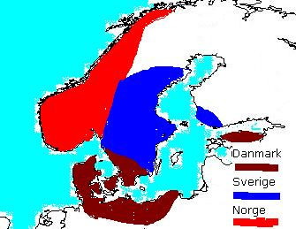
Men i mitten kom en man vid namn Birger Magnusson att bli Sveriges sista Jarl (kung, Kungens högra hand). Birger Jarl Stiftade många nya lagar och det som var så viktigt med de lagarna var att de gällde för hela riket inte bara för ett landskap, det var lagarna om hemfrid, tingsfrid, kyrkofrid och kvinnofrid som han instiftade över hela Sverige.
Det och att man började med att man började ta upp fasta skatter från folket ledde till att Sveriges kungar började få mer och mer makt.

Ståndssamhälle och stormän
År 1280 ordnades ett möte på Alsnö. Där utfärdade kungen att alla som kunde ställa upp med tungt utrustade ryttare skulle bli befriade från att betala skatt. Dessutom skulle man få ett län att styra över. Nu fick även Sverige ett system som liknade feodalsim på många sätt. Men både bönderna och borgarna var mycket starkare och hade med att säga till om än i resten av Europa. Året efter befriade kungen även kyrkan från skatt, mycket för att få kyrkans starka politiska inflytande på sin sida.

Den svenske kungen Magnus Eriksson spann vidare på folkungaättens (Birger Jarls ätt) idé. Han skulle föra samman Sverige till ett enda rike.
År 1350 utfärdade han en allmän landslag som ersatte alla de gamla landskapslagarna. Han gjorde så att stormännen inte fick alls lika mycket att bestämma om samtidigt som de fortfarande behövde skaffa fram riddare. Detta uppskattades inte och ledde så småningom till att det blev uppror mot kungen som till slut slängdes i fängelse.

Heliga Birgitta
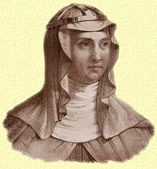
Birgitta Birgersdotter kom från en fin familj, hon föddes år 1303 och var dotter till upplands lagman Birger Person. När hon var tretton år gifte hon sig med Ulf Gudmarsson som hon fick åtta barn tillsammans med, innan Ulf dog när Birgitta var 40 år. Birgitta hade haft uppenbarelser enda sen hon var barn och när hennes man dog bröt hon sitt världsliga liv och ägnade all sin tid som ett språkrör till gud. Många av hennes visioner finns nedtecknade. Birgitta åkte år 1349 till Rom för att besöka påven, hon hade fått en vision där hon blev uppmanad att bygga ett kloster i Vadstena och för det krävdes påvens tillstånd. Efter 20 års väntan blev hennes idé godkänd och hon återvände till Sverige. Men hon hann aldrig bygga klart sitt kloster innan hon avled år 1373, 70 år gammal. Birgittas barn fullföljde klosterbyggnaden och arbetade sedan för att få Birgitta helgonförklarad. Vilket hon senare också blev.

Digerdöden
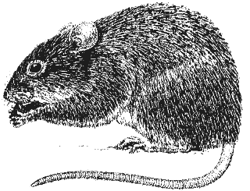
År 1950 kom digerdöden till Sverige och Norden. Den spred sig som en löpeld genom landet. Tusentals människor dog och den redan påbörjade folkminskningen och jordbruksnedgången fortsatte drastiskt nedåt. I Sverige blev läget mest krisartat i gles och skogsbygd där nästa alla blev drabbade på ett eller annat sätt. Man tror att pesten kom till Europa via råttor ombord på skeppen från Asien, men den teorin är långt ifrån bekräftad. Väl i Europa dödade ungefär en tredjedel av befolkningen. Pesten återkom med jämna intervaller på cirka 10-15 men gick från att ha en dödlighet bland de smittade på så gott som 100% nedåt tills människan blev mer eller mindre immun mot den.

Kalmarunionen
Efter Magnus Eriksson hade blivit avsatt så valde stormännen som gjorde uppror mot honom tysken Albrekt av Mecklenburg till svensk kung. Kung Albrekt placerade ut tyska fogdar och stormän över hela Sverige. Tyskarna styrde Sverige med järnhand och pressade befolkningen. Efter ett tag blev Albrekts förhållande med de svenska stormännen mycket spänt och stormännen sökte hjälp hos Danmarks och Norges drottning Margareta. Tillsammans lyckades nordborna besegra tyskarna vid Falköping år 1389.

Senare år 1397 ordnades ett möte i Kalmar, där samlades ombud från alla riken i norden. Vid mötet kröntes, Erik av Pommern, drottning Margaretas fosterson till kung över norden. Men han skulle inte få någon egentlig makt förrän Margareta dog.
Under mötet tecknades också ett avtal i ett brev där det stod att länderna ingick i ett förbund som aldrig skulle brytas. En stor anledning till att unionen bildades var för att försöka hindra den tyska expansionen.
Så länge Margareta styrde var de flesta positivt inställda till unionen. Men när hon dog år 1412 och Erik av Pommern tog över så blev fler och fler av svenskarna, framförallt stormännen negativa till den. Mest för att han försökte göra sig enväldig. Han satte in tyska fogdar i de svenska slotten och borgarna. Han införde också tullar vid

